 | 65寸一体机智慧屏 | 1、显示技术：≥65英寸； LED背光源；液晶屏达到A级标准；显示比例：16:9；可视角度：≥178°；  2、分辨率：≥3840×2160； 亮度：≥450cd/m2； 对比度：≥5000:1；  3、屏幕显示灰度分辨等级达到128 灰阶以上，最高可实现256 灰阶，色域覆盖率（NTSC）≥88  4、图像的显示：支持自然显示模式，并可将原始图像拉伸、比较、修正输出在一体机上显示  二、触控要求：  1.、触摸点数：安卓和Windows双系统支持20点触控；支持多人同时在白板上操作，支持多人同时书写和使用手势擦除，即写即擦；  2、触控可达分辨率：32768×32768；首点响应时间≤4ms，连续响应时间≤2ms，触控有效识别≥3mm，定位精度：±0.1mm，书写延迟时间≤20ms。  3、识别高度：交互式智能平板有效识别高度小于3mm，触摸物体距离玻璃外表面高度小于3mm时，触摸屏识别为点击操作  三、整机要求：  1、边框采用金属材质，边角采用弧形设计，表面无尖锐边缘或凸起，采用极简设计，前置物理按键≦3个，屏幕两侧无物理快捷键。  2、整机自带嵌入式系统，采用四核CPU、六核GPU处理器，RAM≥2G、ROM≥8G  3、前置端口：≥1 路HDMI 输入（含 MHL2.0），≥1 路Touch USB，≥3 路USB3.0；同一个USB 接口支持同时在Windows及Android 系统下被读取；前置USB3.0可自定义成PC 或安卓单通道模式；  4、通过前置一颗物理按键可以一键调取软控菜单，一键锁定屏幕、一键解锁屏幕、一键一体机关机、一键电脑关机、一键节能待机，在节能待机状态下可节约能耗95％以上；  5、解码技术：纯硬件高清解码，支持H.265 解码；支持 4K(3840×2160)超高清视频。  6、整机具备内置WiFi功能，支持2.4G/5G双频WiFi，整机无需外接无线网卡，支持WiFi上网和共享热点，在嵌入式系统下接入无线网络，切换到Windows系统下也实现无线上网功能。  7、整机通过低温负荷试验、高温负荷试验、低温贮藏试验、高温贮藏试验、震动试验等环境测试；  8、可通过手势调取控制菜单，将设备常用的信号源切换、亮度调节、对比度调节、声音调节、图像比例调节、节能设置整合到同一中控菜单下，任意通道下、任何位置均可通过手势在屏幕上调取该触摸菜单，中控菜单无操作情况下自动隐藏、不占用显示空间，不接受自定义设置开启或者关闭控制菜单；  9、开机信号：开机启动直接进入Windows系统或其他信号源，且开机通道设定后具有记忆功能，在白板下可实现以实时画面形式预览信号源。  10、支持多种锁屏方式：整机可通过遥控器、本机按键组合锁定/解锁触控，支持U盘锁，支持密码锁。  11、扬声器：功率15Wx2；支持DTS音效，系统设置内可控制DTS开关。  12、教学辅助菜单：在任意位置、通道下可通过手势调出教学辅助菜单，实现批注、截图、快捷白板、视频展台、画面冻结、调整分辨率、计时器、计算器等功能。  13、电脑一键还原：整机支持通过前置物理按键或者软控菜单实现电脑系统一键还原功能，进行系统还原设置时，系统会进行确认选择，防止误操作。  14、U盘模拟SD卡：整机具备U盘模拟SD卡功能，整机外接U盘后，开启此功能，可对整机存储进行扩展，可将应用程序安装到U盘中，应用程序可以在一体机中正常使用  15、安卓快捷白板：支持20种颜色笔的选择；支持滑动调整笔的粗细，可自定义是否开启笔锋；支持多种擦除方式，包括手势识别板擦，手动选择板擦、圈选擦除、清屏；白板书写内容可导出PNG、PDF等格式；支持图形智能识别；支持通过手机扫描二维码分享和邮件发送白板内容共享  OPS电脑：  1、 为了保证交互平板产品后续可扩展性，一体机采用符合INTEL标准协议的80pin OPS接口；  2、 处理器：Intel 酷睿I5（7代）或以上 ，内存：4G DDR3或以上配置；固态硬盘：120G或以上配置；内置WiFi：IEEE 802.11n标准；内置网卡：10M/100M/1000M；  3、 具有独立非外扩展的电脑USB接口：电脑上至少6个USB接口；具有视频输出接口：HDMI接口；  教学软件：  互动教学白板  - 笔的线条可以调整粗细和颜色，支持铅笔、荧光笔、排刷笔、毛笔、镭射笔、智慧笔、纹理笔、印章笔等，纹理笔提供和印章必可提供8种以上图案选择  - 支持板擦功能，可以擦除画笔的笔迹，也可以支持对象擦除、圈选擦除屏幕上的笔迹、一键擦除屏幕上的笔迹；  3、基本绘图功能：提供包括矩形、三角形、椭圆形、弧线、虚线在内的至少19种基本几何图形；可实现上述图形的绘制、大小调整、旋转、删除、复制、填充等常用功能，支持将图形锁定，防止位移。  5、支持老师动态调整学生分组，允许老师在课堂上实时为学生所在小组增减分，支持红花、点赞、星星、奖章、爱心、记分板、红旗不少于7种方式展现；  6、持聚光灯功能，可以选择圆形、四边形的边框，教师可以调整聚光范围；自带放大镜功能，可支持区域放大。  7、支持课堂对学生加分点评，形成学生课堂评价数据。教师可以对单个学生评分，也可以对某个小组评分，支持批量评分；学生名单支持按照姓名拼音、按总分数高低、按表扬分数高低、按待改进分数高低等4种排列方式。评价分数自动累计，下次上课直接呈现最新评价数据。  8、学科工具：  英语词典工具：教师可以课堂上实时查询单词，生成单词卡，卡片上支持美式或英式发音朗读。  语文工具：  1）汉字测评工具：支持选择容易、较易、困难至少3种难易程度，可自由设置答题限时。  2）汉字听写工具：教师自由输入2-4个汉字形成词汇，自主编辑词汇拼音，编辑词汇释义，支持播放读音，录制词汇音频。  3）汉字书写工具：只需输入汉字，便可生成卡片，卡片中能够呈现出汉字的书写过程，支持现场临摹字帖，书写练习，系统自动可给予练习评价。  4）连字成诗工具：通过趣味练字的方式，检验学生对诗词的记忆和掌握情况，支持教师自由选择背景，编辑诗名、作者名、编辑诗句、添加诗句。编辑好的诗文可一键预览。  5）汉字卡片工具：支持老师在课堂上手动输入汉字，即可生成汉字卡片，卡片包括单个字的朗读发音、拼音、笔顺、笔画、部首、结构、释义等不少于7项解释内容。  6）诗词卡片工具：支持教师在授课时随时输入标题或作者进行诗词精准查找。诗词查找支持筛选功能。其中，可选择先秦、两汉、魏晋、南北朝、隋代、唐代、五代、宋代、金朝、元代、明代、清代不少于12个朝代，诗、词、曲、文言文不少于4种形式进行筛选查找。诗词资源包含诗词正文、诗词注释注解、译文、诗词赏析、作者介绍，诗词均配备专业示范朗读。  元素周期表工具：可呈现整体元素，又可按照碱金属、非金属、过渡金属、碱土金属、卤族元素、镧系、主族金属、稀有气体不少于8种类别进行归类，提供查看元素周期表中每个元素的内容解释，包含元素来源、元素用途、元素原子结构示意图等信息。  地理工具：提供地球公转小工具，可按地球公转运动设置、对象设置、视角设置至少3种方式进行模拟演示。提供3D地球仪小工具，模拟光照对地球的影响，可以对视角进行设置，可根据教学的实际需要，设置为北极视图、南极视图、4个方向的旋转视图、逆旋视图、顺旋视图、4个方向的移动视图、昼视图、夜视图等不少于8种视图角度。提供3D立体地球，清晰展示地球卫星图、六大板块、降水分布、气温分布、气候分布、人口分布、表层洋流、陆地自然带、1月海平面低压线、7月海平面低压线等不少于10种地球信息。  乐课工具：提供趣味钢琴工具，可模拟钢琴按键进行演奏，同时可添加锣、钹、鼓、铃等乐器声音演奏。提供乐理学习工具，教师和学生可使用乐理学习进行五线谱、简谱、音名、唱名的学习。  数学工具：  1）口算练习工具：自动匹配1至4年级口算知识点，老师只需勾选知识点，系统即可自动出题，自动批改。  2）竖式计算工具： 提供适用于数学加、减、乘、除的竖式演算工具，支持老师自由编写题干，设置算式。  3）数轴标记工具：提供认识数轴上的点与整数之间关系的数学工具，可通过数来标记数轴上的点，也可通过数轴上的点填入对应的整数。  4）分数加减工具： 提供适用于数学分数加法、减法的演算工具，教师可用于课堂展示分数讲解使用。支持教师自由编辑题干，设置分数加减算式，输入完整算式后，呈现分数加减法。  9、支持屏幕截屏功能，支持截取矩形截图和自由截图2种方式，也可以截取其它应用的即时图片，自动保存在互动课堂页面下，便于教师课堂使用。  10、支持一键课堂录屏，能将课堂的板书进行录制，自动保存到本地，在课后上传到云端，学生通过电子书包、智能手机和学生空间可以实时查看  11. 支持一键调用个人资源、云资源、网络画板到白板软件上使用；  12、支持课后，自动保存课堂的教师板书、课堂录屏、学生互动记录，同时上传到云端，学生通过学生空间可以进行查看  二、教学资源：  1、供与国家课程标准教材编目同步的教学资源，同步教学资源涵盖小学、初中及高中，不少于14个学科；  2、支持设定超过20个教材版本，学科、学段、册别齐全，资源以到章到节的形式层级展开呈现，方便老师快速地查找所需资源  3、支持一键进入教育云平台资源，支持将所属教育云平台资源收藏至个人资源库及下载到本地；支持按照格式、类别筛选平台资源，实现在线预览和评价，支持平台资源的收藏、下载；  4、支持教师从区域共享资源、精品资源、学校校本资源库资源、教育云资源获取已有资源；  5、支持用户从本地上传资源至云端，支持教材资源云盘存储，可预览和收藏其他用户分享的共享教学资源和提供的精品教学资源。  6、习题资源可按照习题的难易程度智能组卷，形成基础、中等、困难三种不同难易程度的试卷，教师可根据自己课程检测需要一键给学生推送，无需自己手动选题；也可以根据实际教学情况在题库中自主选择不同的习题进行组卷并且一键推送给学生。  三、课前导学：  1、支持教师从云端引用文本、图片、音频、视频、习题等资源，推送给全班或部分学生，学生可通过WEB端或手机端查收导学任务，支持教师查看学生接收情况；  2、支持指定导学回答形式，发布导学任务时指定学生用文本、图片、音频、视频、习题等不同的回答形式；  3、支持教师直接从云端引用文本、图片、音频、视频、习题等类型的资源和一键调用微课录制工具录制微课导学资源作为导学素材共同发送给学生  4、支持制作常规导学和习题导学，所有的导学都与教材章节目录相关联，方便查找和使用；  5、针对学生提交的习题导学内容，支持系统的自动判断，支持教师按照学生分析和习题分析维度查看作答情况；可以查看班级已提交人数、未提交人数、平均耗时、平均正确率等；学生分析可以查看每个学生的完成情况、提交时间、做题耗时、错题数、正确率等；习题分析可以查看每道习题学生的答案选择比例；  6、导学系统可根据老师选择的相关课程推送相应的课程资源，无需老师手动筛选课程资源。  四、备课系统：  1、提供课件编辑工具，支持工具内直接引用数字教材、调用教材资源、教学模板、学科工具等功能。  2、支持选择教材对应章节下课件的制作，课件制作完成后存储至对应章节编目中。  3、支持导入已制作好的本地课件文件，存储至对应章节编目，同时课件可分享给学校用户或所有用户。  4、支持添加互动试题备课，类型包括：单选、多选、判断、主观题、分类、连线、填空、排序、连连看、标签、拼图、魔方盒、猜词、标点、连字成诗、竖式计算、分式加减、比大小等。支持添加画廊、时间轴、知识树、转盘、翻牌等教学模板  5、支持直接在Office PPT模式中登陆智慧教学系统帐号，支持在编辑时按教材章节精准一键引用教材资源  五、移动授课：  1、移动授课支持通过移动端扫码的方式连接PC教师端，免去输入密码，通过手机端控制课堂授课流程  2、包含拍照上传、授课直播、随机挑人、小组评分、分组挑人、倒计时、聚光灯、光荣榜等功能模块  3、随机挑人可进行挑选范围、挑选人数、挑选模式等设置  4、支持打开手机摄像头进行拍照，并上传大屏，可以上传已有图片，也可以现场拍摄。最多允许拍6张照片，点击上传按钮可将所拍照片投入白板中使用  5、支持板书控制：支持教师通过手机控制白板板书前后翻页，快速跳转到某个页码，支持远程查看当前板书页中的图片、视频、音频word、PDF资源。  6、支持多屏互投：支持将手机的屏幕内容投屏到教师机上实时呈现，也支持将教师机的屏幕投屏到手机上，可以在手机上远程控制教师机的操作，例如打开教师机上的word文档，将手机上的文字推送到word中。 | 1台
2 | 和盛校区善培楼二楼后厅改造 | 1、铝合金窗（窗框切面宽度≧85.mm、厚度≧1.4mm、三轨、不锈钢防盗纱窗、5+5+5中空钢化玻璃） | 66平米
 |  | 2、夹心彩钢屋顶（岩棉、厚度80mm） | 63平米
 |  | 3、铝扣板吊顶（600mm*600mm*1mm） | 51平米
 |  | 4、600*600LED平板灯（100W） | 3盏
 |  | 5、五孔插座、开关（明盒、带接地线） | 8个
 |  | 6、¢20线管 | 60米
 |  | 7、BVR4² | 200米
 |  | 8、强化木地板（1225*205*12、耐磨6000转） | 51平米
 |  | 9、玻璃栏板拆除（含驳接件、校方指定存放） | 18平米
 |  | 10、金属栏杆翻新（高1米） | 21米
 |  | 11、遮光窗帘（不含褶皱） | 61平米
 |  | 12、窗帘轨（轨道外形尺寸（不含轨道封口）：宽34mm±1mm、长25mm±1mm ；壁厚1.8mm±1mm，安装码外形尺寸：长62mm±1mm 、宽30mm±1mm，厚度1.9mm±0.1mm。） | 21米
 |  | 13、空调外机移位（上移2米） | 2台3P
 |  | 14、含辅材、损耗、垃圾清运 | 1项
3 | 可拆洗布艺沙发（含茶几、抱枕） | 三人座沙发尺寸≥152*72*62  茶几尺寸≥100*50*42.5优质麻布、高密度海绵、优质松木薄荷绿色） | 6套（3个茶几 | 附图
4 | 魔方高脚凳子 | 凳子≥73*33加厚塑料橘色面 | 4个 | 附图
5 | 折叠培训桌椅组合 | 白色桌子尺寸≥1200*400*750  白色椅子尺寸≥78*48*47 | 桌子8套、椅子12张 | 附图
附图：
布艺沙发样图：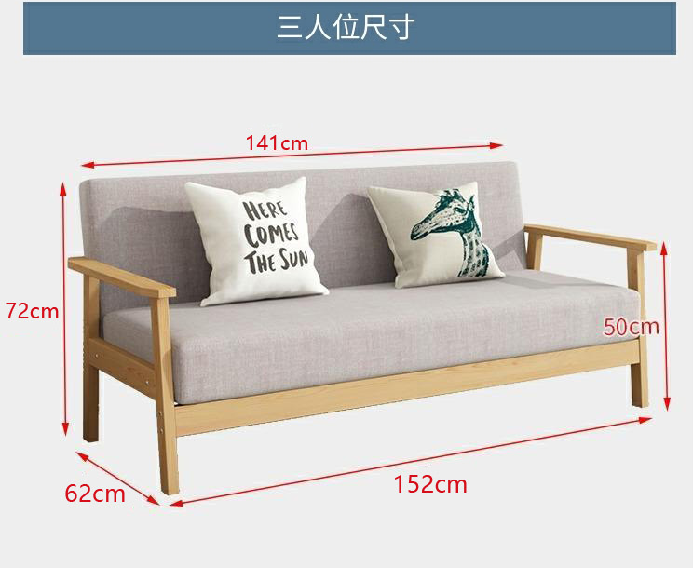
沙发颜色： 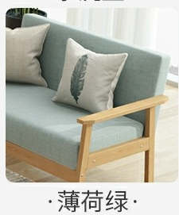
茶几样图：
魔方高脚凳子样图： 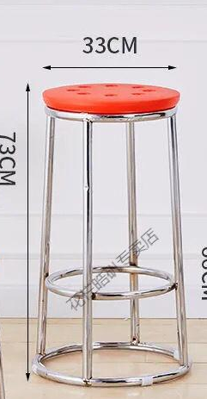
可移动培训桌子样图：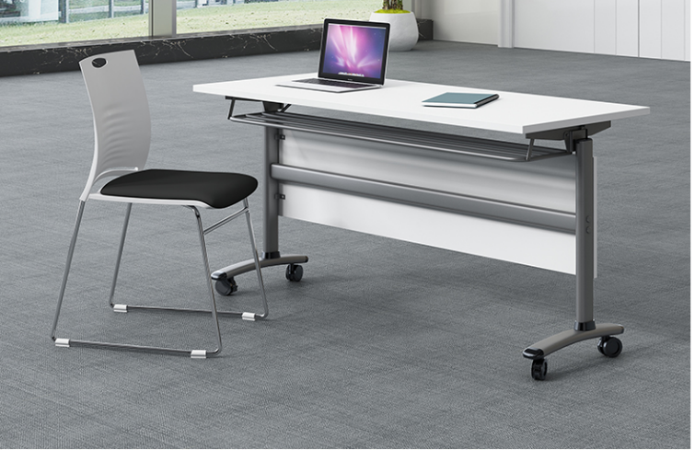
白色椅子样图： 